**Night Run Under Armour**

**Carrera Día de Muertos 2023**

Regresa a tus orígenes y disfruta correr en una de las zonas más emblemáticas de la Ciudad de México en una carrera nocturna llena de elementos para celebrar

el Día de Muertos.

Bajo el slogan: Return to the Underworld, Under Armour te anima a participar de esta gran experiencia

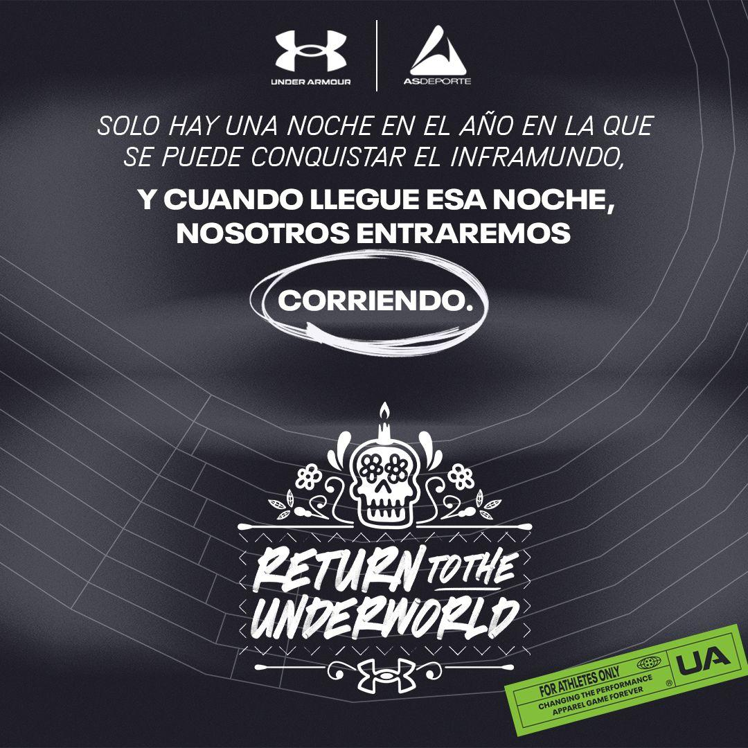

Llegó la hora y el lugar para superar nuestros límites: la carrera nocturna para recordar a los que ya no están, a esas personas que nos inspiran para ir más allá de nuestras metas, las que con su recuerdo sacan al atleta que vive en nosotros. Celebra el Día de Muertos, con la carrera "Night Run" para conmemorar a nuestros seres queridos y el deseo de pasarla bien en uno de los eventos más esperados del año.

La marca encuentra su inspiración en el Día de Muertos para organizar esta carrera que partirá de la Primera Sección del Bosque de Chapultepec el próximo sábado 28 de octubre de 2023, a partir de las 19:30 hrs.; será un evento ideal para la convivencia entre los amantes de correr y todos aquellos que quieran celebrar esta temporada con una experiencia relevante.

Las distancias de arranque serán de 5 y 10 kilómetros con aproximadamente 2 mil quinientos participantes. La edad mínima para participar es de 15 años y el costo de inscripción será de $600 (+ costo por servicio en línea). El registro ya está abierto en el siguiente link:

<https://asdeporte.com/evento/night-run-under-armour-2023-dia-de-muertos-t3yj>

Esta carrera brindará paquetes que se entregarán a los participantes y contarán con playera Under Armour, morral, medalla (al cruzar la meta), número de competidor, chip, kit de recuperación, entre otras sorpresas. La entrega de estos kits se realizará el viernes 27 de octubre en la tienda Innovasport de Parque Delta en un horario de 11:00 a 19:00

¡No olvides pasar por él!

**Sobre Under Armour, Inc.:**

Under Armour (NYSE: UA), con oficinas centrales en Baltimore, Maryland es líder inventor, comercializador y distribuidor de calzado, ropa y equipamiento de alto desempeño. Diseñada para hacer a todos los atletas mejores, los innovadores productos de la marca son vendidos en todo el mundo a atletas de todos los niveles. La plataforma Under Armour Connected FitnessTM alberga a la comunidad más grande de atletas y salud digital. Para más información, por favor visite el sitio web de la compañía: [www.uabiz.com](http://www.uabiz.com/)